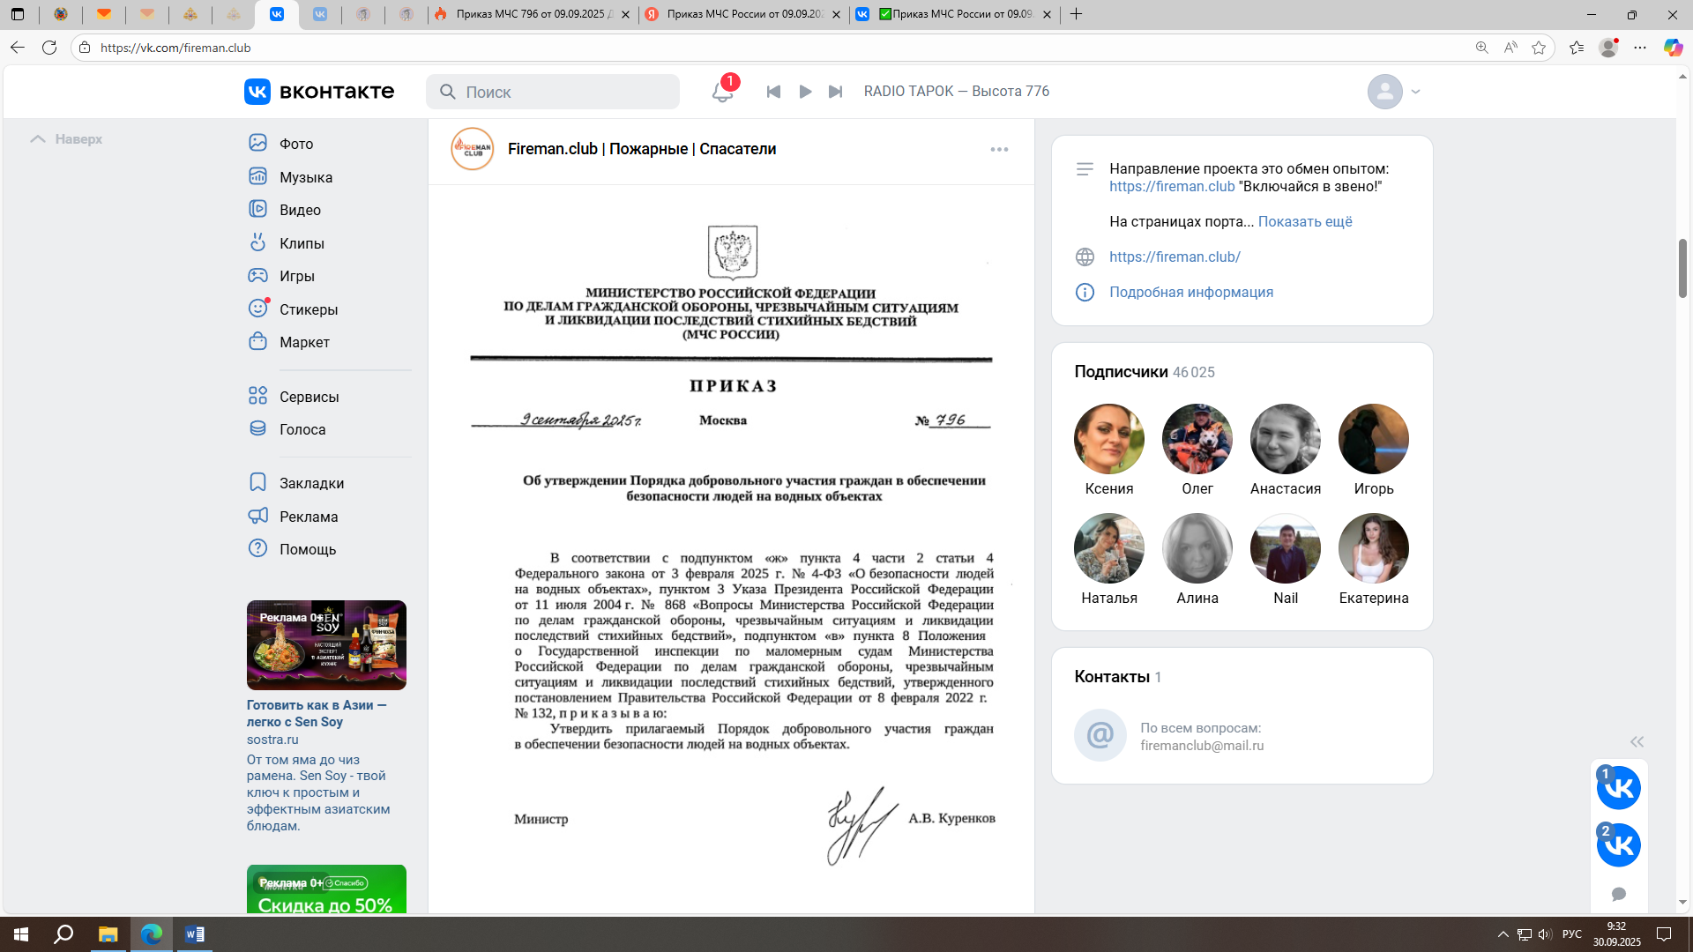

**Приказ МЧС России от 09.09.2025 № 796 «Об утверждении**

**Порядка добровольного участия граждан в обеспечении**

**безопасности людей на водных объектах»**

Разработан в целях реализации требований [Федерального закона от 03.02.2025 № 4-ФЗ «О безопасности людей на водных объектах](https://docs.cntd.ru/document/1311155038?marker=64U0IK)», вступившего в силу с 1 сентября 2025 года.

Приказом установлен порядок добровольного участия граждан в обеспечении безопасности людей на водных объектах.

Согласно приказу участие граждан в обеспечении безопасности людей на водных объектах осуществляется внештатными общественными инспекторами Государственной инспекции по маломерным судам Министерства Российской Федерации по делам гражданской обороны, чрезвычайным ситуациям и ликвидации последствий стихийных бедствий (далее - внештатные общественные инспекторы ГИМС МЧС России).

Закрепляются права, функции внештатных общественных инспекторов ГИМС МЧС России.

Также отмечено, что участие внештатных общественных инспекторов ГИМС МЧС России в мероприятиях по надзору допускается только совместно с государственными инспекторами по маломерным судам ГИМС МЧС России.

Информация взята из открытых интернет-источников.